## 聚合收银台支付系统升级需求

#### 一、需求背景与目标

1. **背景**
   1. 当前用卡评测仅支持微信支付，受限于微信生态（如仅限H5页面），导致非微信环境用户无法完成支付。
   2. 需扩展支付渠道（如支付宝、银联等），提升用户支付成功率和场景覆盖率。
2. **目标**
   1. 通过拉卡拉聚合收银台实现多支付方式接入。
   2. 支持全终端（H5、拉卡拉APP）支付，优化支付流程，实现支付状态实时通知与失败重试机制。

#### 二、功能需求

##### 1. 支付方式配置

* **Apollo动态配置**
  + 在Apollo配置中支持可切换原微信支付和新的聚合收银台支付。

##### 2. 订单状态处理

* **支付结果通知**
  + 配置notify_url接收拉卡拉异步通知，需验证签名并更新订单状态（成功/失败/超时）。
  + 通知处理逻辑需兼容原微信支付回调，避免数据冲突。
  + 通知接口文档地址：<https://o.lakala.com/#/home/document/detail?id=285>

|  |  |  |  |  |  |
| --- | --- | --- | --- | --- | --- |
| **字段名** | **是否必输** | **类型** | **长度** | **字段描述** | **示例** |
| pay_order_no | M | String | 64 | 支付订单号 | 2107025235234532428 |
| out_order_no | M | String | 32 | 商户订单号 | 12345678 |
| merchant_no | M | String | 32 | 结算商户号 | 82212653463N14 |
| term_no | M | String | 16 | 结算终端号 |  |
| order_status | M | String | 2 | 订单状态 | 0:待支付 1:支付中 2:支付成功 3:支付失败 4:已过期 5:已取消 6：部分退款或者全部退款 |
| total_amount | M | long | 12 | 订单金额，单位：分 | 200 |
| order_create_time | M | String | 14 | 订单创建时间 | 格式yyyyMMddHHmmss |
| order_trade_info | M | Object |  | 订单交易信息,见以下 |  |
| –>trade_no | M | String | 32 | 交易流水号 | 2021070266210002570007或者 21080302570007用于微信内支付前端收到的交易流水号进行匹配 |
| –>log_no | M | String | 14 | 对账单流水号 | 66210002570007或者 21080302570007 |
| –>trade_time | C | String | 14 | 交易完时间 | 格式yyyyMMddHHmmss |
| counter_remark | C | String | 128 | 收银台备注 |  |

* **状态查询接口**
  + 新增/order/query接口，调用拉卡拉订单查询API（需传pay_order_no或out_order_no）。
  + 查询接口文档：<https://o.lakala.com/#/home/document/detail?id=284>

|  |  |  |  |  |  |
| --- | --- | --- | --- | --- | --- |
| **字段名** | **是否必输** | **类型** | **长度** | **字段描述** | **示例** |
| pay_order_no | M | String | 64 | 支付订单号 | 21070223523452328 |
| out_order_no | M | String | 32 | 商户订单号 | 12345678 |
| channel_id | M | String | 32 | 渠道号 |  |
| merchant_no | M | String | 32 | 结算商户号（合单订单中该结算商户号为主单名义上结算商户号） | 822126E453514 |
| term_no | M | String | 16 | 结算终端号（合单订单中该结算商户号为主单名义上结算终端号） |  |
| order_status | M | String | 2 | 订单状态 | 0:待支付 1:支付中 2:支付成功 3:支付失败 4:已过期 5:已取消 6:部分退款或者全部退款 7:订单已关闭枚举 |
| order_info | C | String | 100 | 订单描述 |  |
| total_amount | M | long | 12 | 订单金额，单位：分 | 200 |
| order_create_time | M | String | 14 | 订单创建时间 | 格式yyyyMMddHHmmss |
| order_trade_info_list | M | List<> |  | 订单交易信息列表 | list单元为Object，Object对象包含如下字段 ，按交易完成时间逆序排列 |
| –>trade_no | M | String | 32 | 交易流水号 | 2021070266210002570007或者 21080302570007用于微信内支付前端收到的交易流水号进行匹配 |
| –>log_No | M | String | 14 | 对账单流水号 | 66210002570007或者 21080302570007 |
| –>trade_time | C | String | 14 | 交易完时间 | 格式yyyyMMddHHmmss |

##### 3. 支付流程

* **订单创建：**
  + 四要素填写完成，用户点击立即支付，验证四要素一致通过后，调用支付接口，配置原微信支付时拉起微信支付；
  + 配置拉卡拉聚合收银台时使用以下接口
  + 文档地址：<https://o.lakala.com/#/home/document/detail?id=283>
* **请求参数**

|  |  |  |  |  |  |
| --- | --- | --- | --- | --- | --- |
| 字段名 | 是否必填 | 类型 | 限制 | 说明 | 规则 |
| out_order_no | M | String | 32 | 商户订单号 | 12345678 |
| merchant_no | M | String | 32 | 银联商户号 | 固定值：待提供 |
| total_amount | M | long | 12 | 订单金额，单位：分 | 根据商品配置金额 |
| order_efficient_time | M | String | 14 | 订单有效期 格式yyyyMMddHHmmss,最大支持下单时间+7天 |  |
| order_info | M | String | 64 | 订单标题，在使用收银台扫码支付时必输入，交易时送往账户端 | 固定值：信用卡会员权益 |
| notify_url | C | String | 128 | [订单支付成功后商户接收订单通知的地址 http://xxx.xxx.com](http://xxx.xxx.com/" \o "http://xxx.xxx.com/) |  |
| support_refund | C | int | 1 | 是否支持退款 默认0 不支持 | 1支持 |
| support_repeat_pay | C | int | 1 | 是否支持“多次发起支付” 默认0 不支持 | 1支持 |
| callback_url | C | String | 128 | 客户端下单完成支付后返回的商户网页跳转地址。 | 后端接口生成，每个订单号对应一个回调页面地址 |

|  |  |  |  |  |  |
| --- | --- | --- | --- | --- | --- |
| **字段名** | **是否必输** | **类型** | **长度** | **字段描述** | **示例** |
| merchant_no | M | String | 32 |  | 银联商户号 |
| channel_id | M | String | 32 |  |  |
| out_order_no | M | String | 32 | 商户订单号 |  |
| order_create_time | M | String | 32 | 创建订单时间 | 订单系统创建订单的时间，格式yyyyMMddHHmmss |
| order_efficient_time | M | String | 32 | 订单有效截至时间 | 格式yyyyMMddHHmmss |
| pay_order_no | M | String | 64 | 平台订单号 | 210702110120019 |
| total_amount | M | long | 12 | 订单金额，单位：分 | 200 |
| counter_url | M | String | 256 | 收银台地址信息 | 使用该地址信息，跳转至收银台 |

* **返回参数**
* **跳转逻辑**
  + 收到返回的参数counter_url后，跳转至该url。
  + 支付成功后，跳转至callback_url指定的结果页。

##### 4.指定的结果页

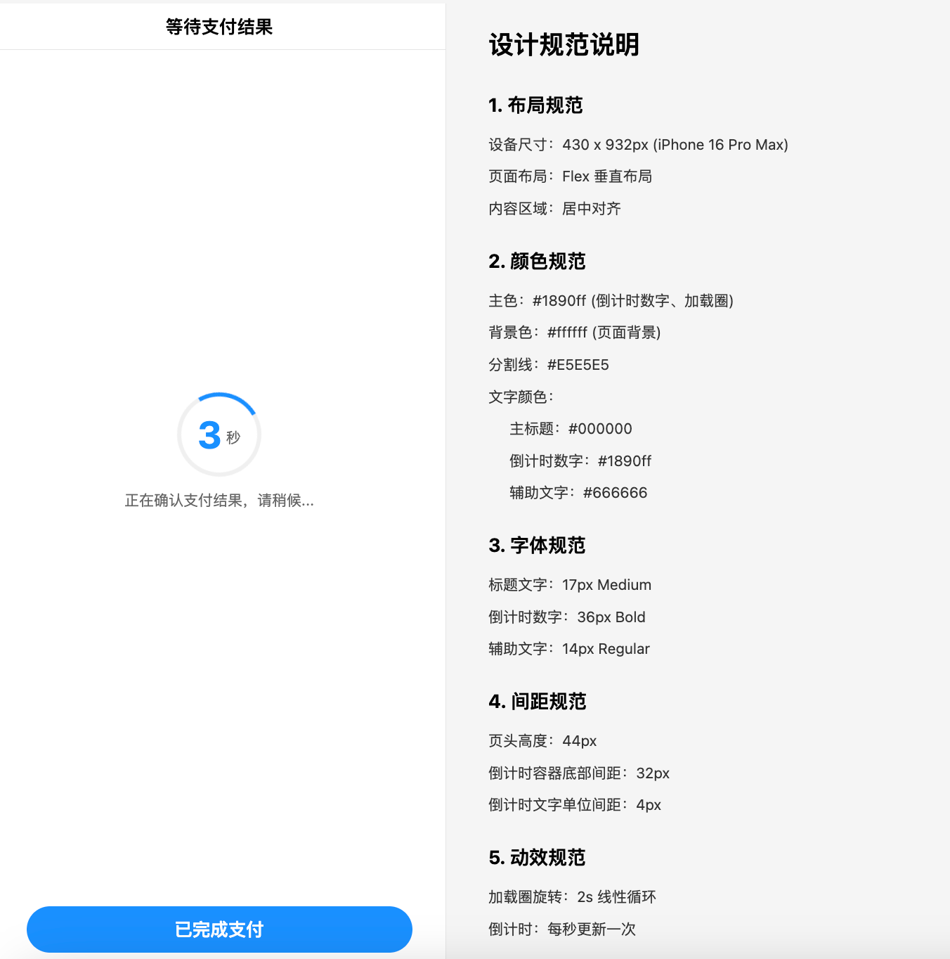**收到回调支付成功处理**

倒计时中持续查询支付结果，订单状态更新为已支付则立即获取报告跳转至报告页面。

**倒计时结束处理**

倒计时3秒结束后，未查到已支付的，跳转至我的评测报告页面。

**用户手动点击已完成支付**

再发起一次查询订单状态，若状态已更新为已支付，则跳转至报告页面；若状态为其他的状态，则跳转至我的评测报告页面。

##### 5.我的报告页面

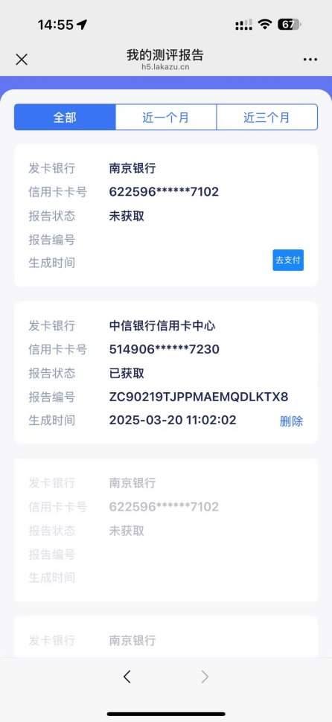

从我的报告页面的去支付按钮发起支付时，需更换商户订单号重新下单。

##### 4. 订单超时

定时将长时间未支付的订单支付状态置为已过期。前端h5的我的报告中，已过期的订单置灰显示，不提供交互。

#### 四、系统设计

##### 1. 支付流程

1. 用户选择服务并提交订单，后端生成唯一out_order_no。
2. 调用拉卡拉special_create接口，获取counter_url。
3. 前端跳转至counter_url收银台页面，用户完成支付。
4. 拉卡拉异步通知notify_url，系统更新订单状态。
5. 跳转至callback_url支付发起的页面，查询后台订单状态，支付成功立刻发起查询后跳转至报告页面。

##### 2. 状态机设计

* **订单状态**：待支付 → 成功/失败/过期 。（退款由聚合支付控台提供，暂不做系统对接）
* 状态变更时记录日志，并通过消息队列通知相关系统。